CAHIER DES CHARGES

Origin

Formation :

Développeur Web Full Stack

Auteur : Nicolas FAYOLLE

Mail : [nicolasfayolle@yahoo.fr](mailto:nicolasfayolle@yahoo.fr)

SOMMAIRE

**1. Présentation de la structure 3**

1.1 Contexte et enjeux 3

1.2 Objectifs et cibles du site 3

**2. Aspects fonctionnels 3**

2.1 Description fonctionnelle 4

2.2. Arborescence et Navigation 4

2.3 Restrictions d’accès 6

2.4 Maquettes et Wireframe 7

**3. Ressources et éco-conception 10**

3.1 Ressources 10

3.2 Eco-conception et optimisation des performances 10

**4. Ergonomie et design 11**

4.1 Charte graphique et identité visuelle 11

4.2 Accessibilité et compatibilité multi-plateformes 11

**5. Contraintes techniques et sécurité 12**

5.1 Spécifications techniques 12

5.2 Hébergement et contraintes techniques 12

5.3 Sécurité et protection des données 12

**6. Optimisation SEO 13**

**7. RGPD et conditions d’utilisation 13**

7.1. Gestion des données utilisateurs 13

7.2. Modération et règles de la communauté 13

**8. Suivi du projet 14**

8.1. Phases de développement et livrables 14

8.2. Groupe de travail 15

## 1. Présentation de la structure

Origin est une guilde axée sur le PVE (Player Versus Environment) à haut niveau, la guilde atteint le top 10 au classement des guildes françaises et fait partie des 0.7% des meilleures guildes au monde mais manque aujourd’hui d’une structure de communication internationale. Les joueurs faisant partie de la guilde, comme les postulants pourront utiliser cette interface pour visualiser leurs personnages et envoyer leur postulation.

### 1.1 Contexte et enjeux

Ce projet est né à la suite de la fermeture et à la perte du précédent site de cette communauté, fière de ses 7 années depuis sa création, Origin est une communauté grandissante de plus de 50 membres, elle est aujourd’hui l’une des dix meilleures communautés World of Warcraft françaises. Aujourd’hui, le gérant de la communauté a besoin d’une structure accessible à tous pour effectuer sa communication et le recrutement de ses membres.

### 1.2 Objectifs et cibles du site

Le site a pour vocation de **présenter la communauté** et de mettre en avant ses membres. Il offrira une **plateforme dédiée aux candidatures**, permettant aux utilisateurs de **postuler** et à **la communauté d’exprimer son soutien ou son opposition**. Un espace sera également consacré à la **visualisation des personnages** et de leur équipement, ainsi qu’au **suivi de la progression** de la guilde. Enfin, le site servira de relais pour **promouvoir les chaînes YouTube et Twitch** des streamers affiliés.

La plateforme est destinée principalement aux joueurs actuellement présents en guilde, aux postulants et à d’éventuels sponsors. Elle reste également disponible pour toute personne souhaitant consulter les parties consacrées à la communication présents dans l’interface.

## 2. Aspects fonctionnels

L’interaction se fait à l’aide de plusieurs rôles utilisateurs :

* Un rôle **visiteur** qui est disponible pour toute personne se rendant sur le site, ce rôle a le droit de visiter le site et de visualiser les informations disponibles ouvertement, un visiteur peut postuler à la guilde via le formulaire.
* Un rôle **membre** correspondant à tout utilisateur accepté dans la guilde qui s’est enregistré et dispose d’un compte battle.net, peut visualiser les postulations déposées par les visiteurs, appuyer ou s’opposer à une candidature et peut également visualiser son personnage via son profil.
* Un rôle de **modérateur**, distribué uniquement aux managers et au responsable de guilde, le gérant est un rôle “guilde” avec possibilité d’éditer et supprimer les postulations.
* Un rôle **admin**, appartient à l’utilisateur qui administre la plateforme et qui dispose de toutes les permissions.

### 2.1 Description fonctionnelle

Le site s’adresse aux visiteurs, aux potentiels membres, ainsi qu’aux membres actuels.

Le front-office du site offre :

* Une **page d’accueil** sur laquelle il est affiché :
  + Une visualisation de la progression de la guilde,
  + Une présentation de la guilde,
  + Une promotion des streamers Twitch et des chaînes Youtube des membres.
* Une **page de connexion/inscription.**
* Une **page de profil** sur laquelle on peut voir son personnage et modifier son profil (pseudo, mot de passe).
* Une **page de postulation** sur laquelle un formulaire est à disposition.
* Une **page de candidatures** sur laquelle sont regroupés l’ensemble des postulations, soumises au verdict des membres.

Le back-office du site offre :

* Un **module de gestion des postulations** (validation, rejet, archivage).
* Un **système de communication** pour que les modérateurs puissent commenter, débattre d’une postulation.
* Un **système de gestion des comptes utilisateurs**, incluant la possibilité pour un administrateur de **supprimer un compte en cas de non-respect des conditions d'utilisation** (avec avertissement préalable si nécessaire).

### 2.2. Arborescence et Navigation

Le site est structuré en deux parties distinctes : **le front-office** (accessible aux visiteurs et membres) et **le back-office** (réservé aux administrateurs et modérateurs).

La navigation entre les pages du site se fait en front office par un menu dans l’en-tête. Deux liens vers les règles de la communauté et la RGPD seront présents en pied de page.

Front office :

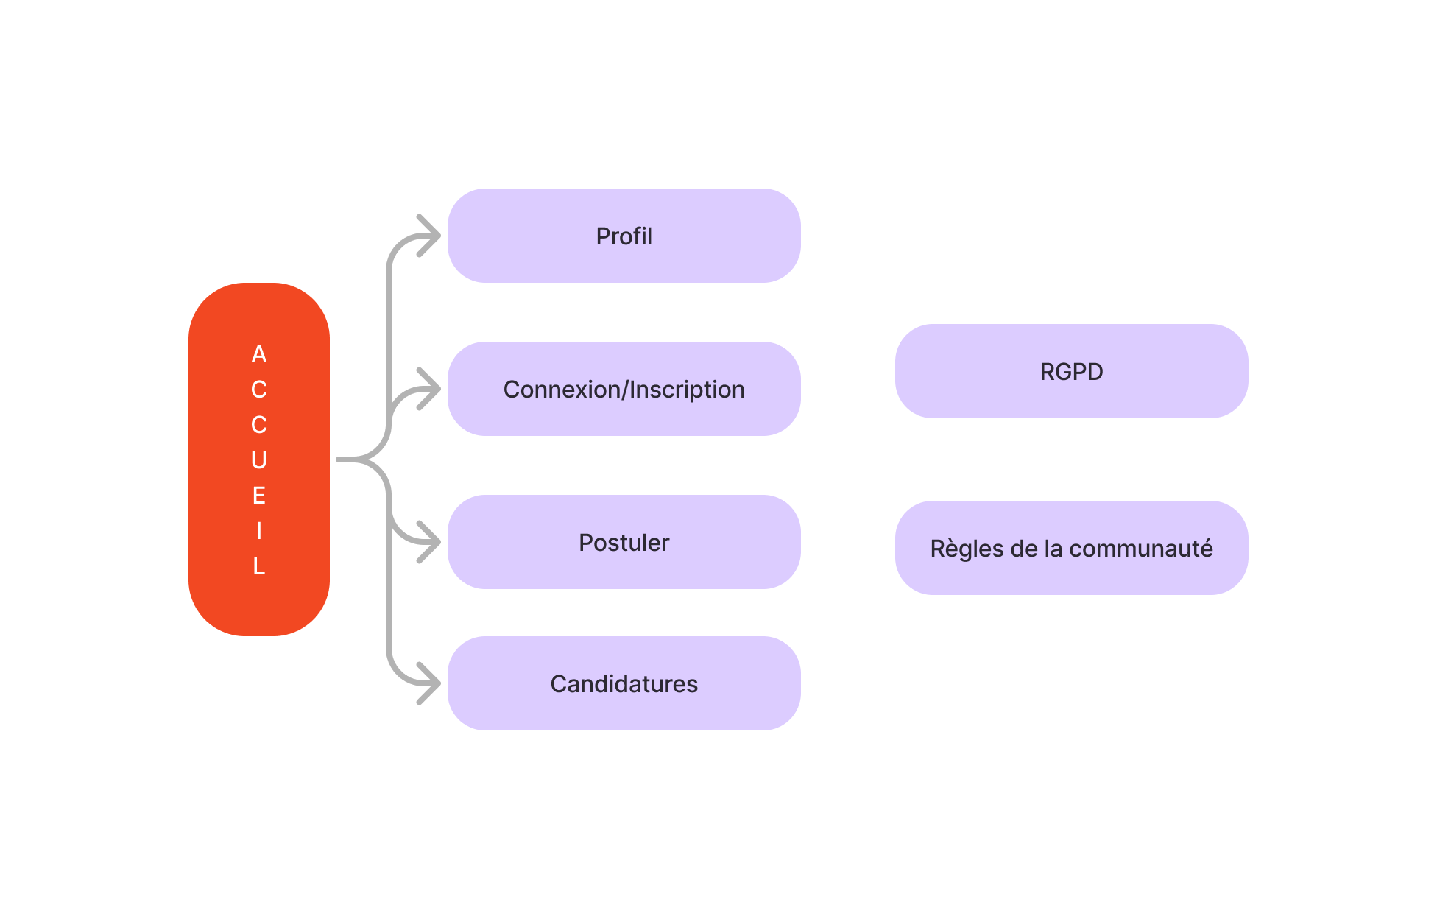

Back office :

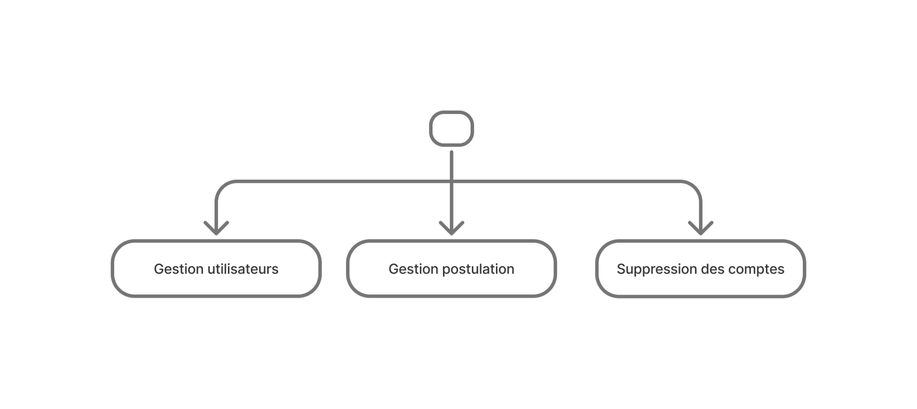

### 

### 

### 2.3 Restrictions d’accès

| **Page** | **Visiteur** | **Membre** | **Modérateur** | **Admin** |
| --- | --- | --- | --- | --- |
| **Front office** |  |  |  |  |
| Accueil | ✅ | ✅ | ✅ | ✅ |
| Connexion / Inscription | ✅ | ✅ | ✅ | ✅ |
| Postuler | ✅ |  | ✅ | ✅ |
| Candidatures | ✅ | ✅ | ✅ | ✅ |
| Profil utilisateur |  | ✅ | ✅ | ✅ |
| **Back office** |  |  |  |  |
| Gestion des postulations |  |  | ✅ | ✅ |
| Gestion des utilisateurs |  |  | ✅ | ✅ |
| Suppression de compte |  |  |  | ✅ |

## 

### 

### 

### 

### 

### 

### 

### 

### 

### 

### 

### 

### 

### 2.4 Maquettes et Wireframe

Version desktop :

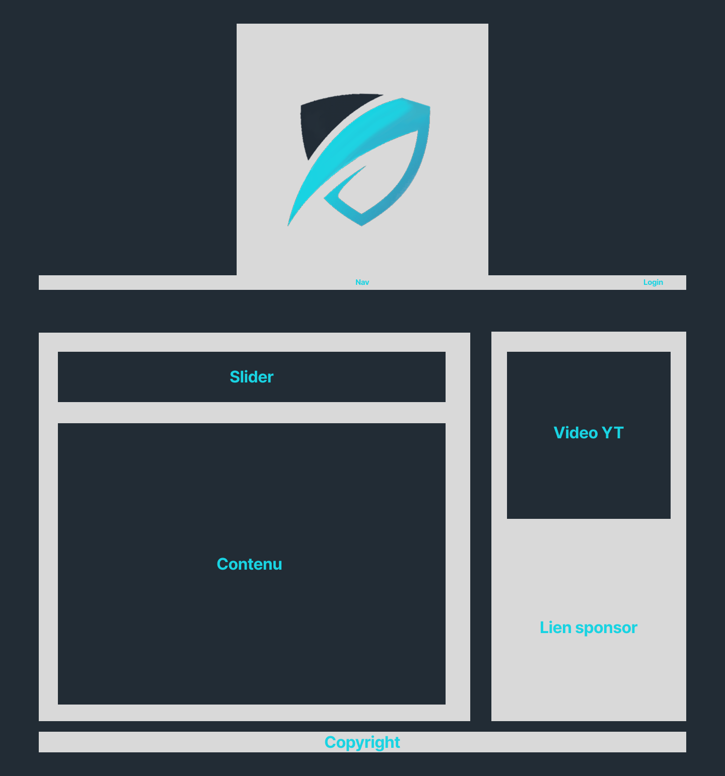





Version mobile

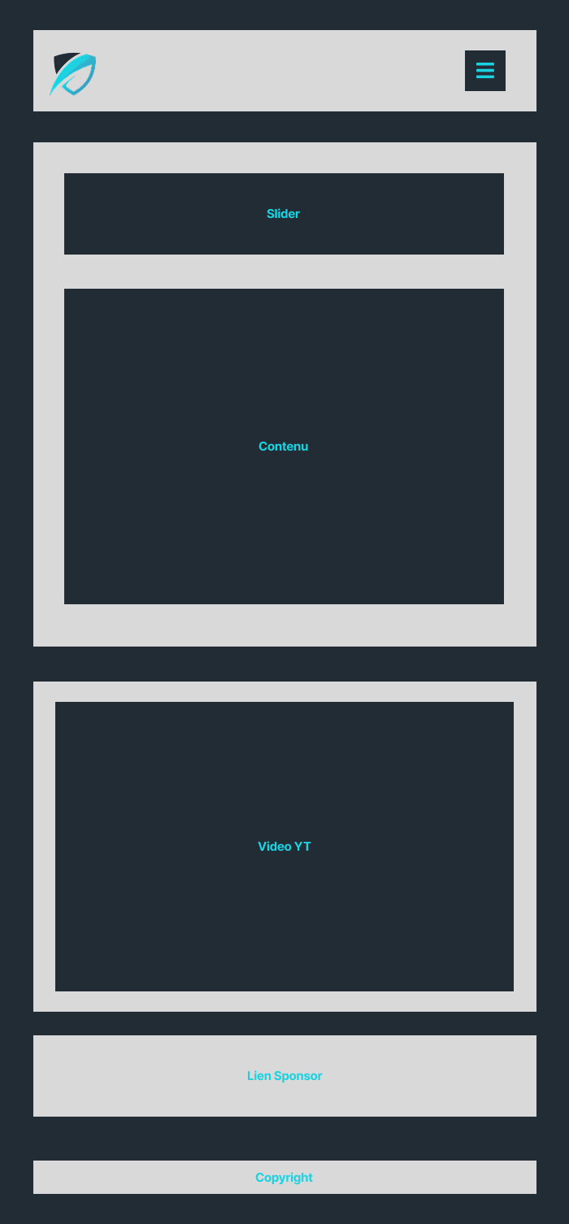

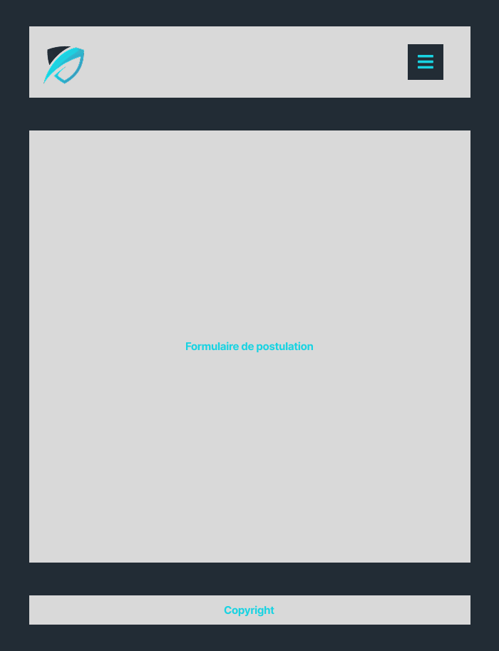 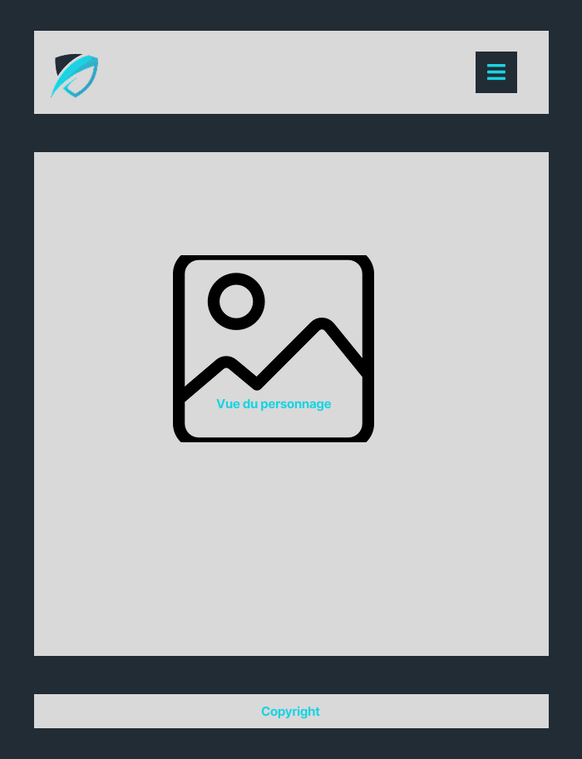

## 

## 3. Ressources et éco-conception

### 

### 3.1 Ressources

Les images seront fournies par le client, il s’agit d’images capturées en jeu (libres de droits), le logo est créé par le client (libre de droits).

Les vidéos proviendront des chaînes Youtube et Twitch des membres.

La visualisation du personnage sur le profil, la liste des membres de la guilde sont disponibles avec les API proposées par Blizzard.

### 3.2 Eco-conception et optimisation des performances

D’une part via l’hébergement chez O2Switch, hébergeur français, qui exploite majoritairement de l’énergie décarbonée et exerce une démarche “green”.

D’autre part, une minification du code pour un chargement plus rapide des pages, une maîtrise du nombre de requêtes API et l’utilisation de formats d’images modernes (WebP).

Le site sera pensé pour être rétrocompatible avec le plus grand nombre d’appareils.

## 4. Ergonomie et design

### 4.1 Charte graphique et identité visuelle

Couleur du texte : #19D3E2

Couleur du fond : #222C35

La police du texte choisie, Exo 2, restera la même sur l’ensemble du site, elle reste dans l’esprit “gaming” du site.

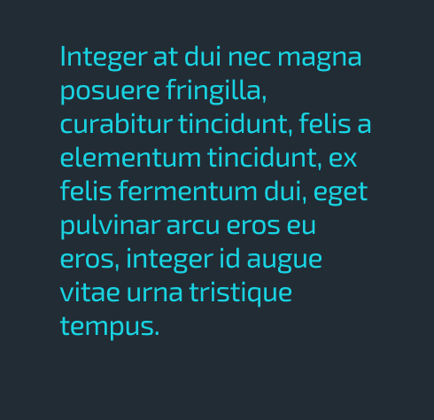

### 4.2 Accessibilité et compatibilité multi-plateformes

Choix d’une police lisible, sans empattement, avec une taille convenable pour convenir à tout type de lecteur.

Choix d’un contraste élevé, de 7.74, pour une meilleure lisibilité du contenu, en particulier pour les lecteurs ayant des carences visuelles.

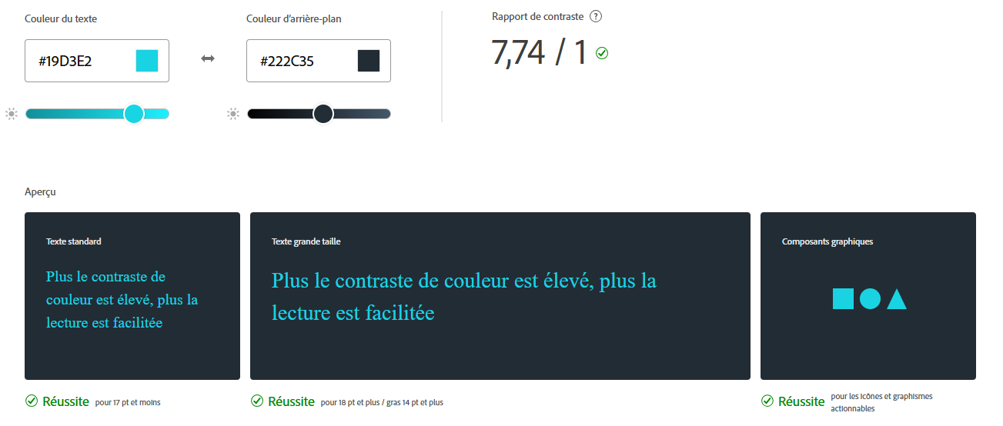

Le contenu sera structuré selon des balises de titre (h1, h2…) hiérarchiques et une attention particulière sera portée sur la transcription du contenu pour les utilisateurs de lecteurs d’écrans (Text to Speech et Image to Speech).

Le site sera construit selon l’approche de conception “mobile first” et sera responsive.

## 5. Contraintes techniques et sécurité

### 5.1 Spécifications techniques

Front-end : HTML5, CSS3, JavaScript, requêtes asynchrones.

Back-end : PHP, SQL.

Base de données : MySQL avec PhpMyAdmin en tant qu’outil d’administration.

Une architecture Modèle-Vue-Contrôleur (M.V.C.) sera utilisée pour la structure globale du projet.

Des outils de travail collaboratif : GitHub, Discord.

### 5.2 Hébergement et contraintes techniques

L’hébergement du site se fera sur O2Switch, en hébergement mutualisé. O2Switch offre une protection Anti-DDoS, une analyse IA Anti-Malware (pare-feu), un certificat SSL gratuit, des sauvegardes automatiques quotidiennes sur des SSD permettant de restaurer rapidement un site en cas de problème.

### 5.3 Sécurité et protection des données

Pour assurer un bon niveau de sécurité, le site sera entièrement accessible via HTTPS, assurant un chiffrement des échanges entre le serveur et les utilisateurs.

Les droits d’accès seront clairement définis pour chaque utilisateur avec une gestion des rôles et permissions (invité, utilisateur, administrateur).

Les contrôles d’accès seront basés sur les principes du moindre privilège, garantissant que chaque utilisateur n’a accès qu’aux ressources nécessaires à ses activités.

Les données sensibles (mot de passe) seront chiffrées et hachées avant d’être stockées dans la base de données.

Une prévention contre les injections de code SQL avec l’utilisation de requêtes préparées et un filtrage des entrées utilisateurs : vérification du format, encodage des caractères.

## 6. Optimisation SEO

Étant en position de recrutement actif, le gérant souhaite avoir une forte visibilité de sa communauté, dans ce cadre, le site sera pensé en suivant des stratégies de référencement naturel telles que :

* L’utilisation optimisée de meta description dans le code HTML, une structuration correcte des balises d’en-tête et une optimisation de la balise de titre,
* L’optimisation de la vitesse de chargement des pages (minification du code, compression des images…),
* Un design responsive et une version du site en mobile first,
* Un contenu de qualité avec des mots clefs pertinents intégrés de manière naturelle dans le contenu,
* Des liens internes entre les pages clairs et qui suivent la règle des trois clics,
* Des liens entrant de qualité provenant de sites de confiance (youtube, twitch).

## 7. RGPD et conditions d’utilisation

### 7.1. Gestion des données utilisateurs

Origin se conformera au Règlement Général sur la Protection des Données (RGPD). Origin ne recueillera, par ailleurs, aucune information personnelle de ses utilisateurs, l’inscription au site ne nécessitera qu’une adresse mail et un mot de passe. Les candidats non enregistrés seront identifiés par leur pseudonyme.

### 7.2. Modération et règles de la communauté

Lors d’une postulation, le candidat s’engage à respecter les règles et fondamentaux de la communauté qui reposent sur des valeurs essentielles telles que le respect et la rigueur. La communauté se veut un espace d’échange bienveillant et constructif et chaque membre doit veiller à maintenir cette atmosphère positive. Cela inclut, mais ne se limite pas, aux insultes,propos discriminatoires ou toute forme de langage nuisible à l’intégrité des échanges. Le non-respect de ces règles et fondamentaux sera systématiquement sanctionné et entraînera une suppression de la postulation ainsi que de l'accès du membre ou postulant à la plateforme ou à la communauté. Cette mesure vise à préserver la qualité des interactions et à garantir que chaque membre puisse participer dans un environnement respectueux et harmonieux.

## 8. Suivi du projet

### 8.1. Phases de développement et livrables

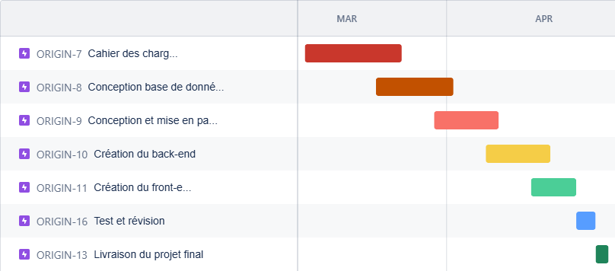

1. Ecriture du cahier des charges :

Intervenants : Client, Chef de projet et Analyste

Objectifs : Définir les besoins, les délais et le budget du projet.

Validation : Client, Chef de projet

1. Conception base de données :

Intervenants : Chef de projet et Développeurs Back-end

Objectifs : Concevoir les tables, les relations de la base de données, veiller à ce que la base de données réponde aux besoins et budget du projet.

Validation : Chef de projet

1. Conception et mise en page :

Intervenants : Chef de projet et Direction artistique

Objectifs : Créer le design initial, la navigabilité, le wireframe et la charte graphique du site

Validation : Chef de projet, Direction artistique

1. Création du back-end et création du front-end :

Intervenants : Développeurs Back-end et Front-end

Objectifs : Création des fonctionnalités du site.

Validation : Chef de projet

1. Tests et révision du projet :

Intervenants : Chef de projet, Testeurs

Objectifs : Tester et vérifier le bon fonctionnement du site, identifier et corriger les bugs, valider que le projet correspond aux attentes du client.

Validation : Chef de projet

1. Livraison du projet final :

Intervenants : Client et Chef de projet

Objectif : Présenter le site web et les fonctionnalités, validation finale par le client.

Validation : Client, Chef de projet

### 8.2. Groupe de travail

* Client : TÆRYS Jérémy
  + Gérant de la guilde Origin-Sargeras
* Chef de projet : FRESH Younes
  + Responsable de la coordination des équipes,
  + Assure le bon respect du planning,
  + Garant de la tenue des délais
* Analyste : KIRI Benjamin
  + Analyse les besoins des utilisateurs, souhaits du client et transcription de ceux-ci en fonctionnalités
* Direction artistique : BODYM Lucas
  + Élaboration de la conception du site,
  + Choix de la charte graphique, de l’identité visuelle et du wireframe
* Développeurs Front-end : ROSAPHIR Sam, DRIFER Alex
  + Créent la partie utilisateur visible du site, design, navigabilité.
* Développeurs Back-end : NUMENOR Etienne, HEISHIN Jean-Baptiste
  + Créent la base de données et la sécurité de celles-ci
* Testeurs : LLORWINA Nicolas, HUNTOR Benjamin
  + Vérifient que le site web est exempt de bug et présente des performances optimales
  + Valident la rétrocompatibilité du site